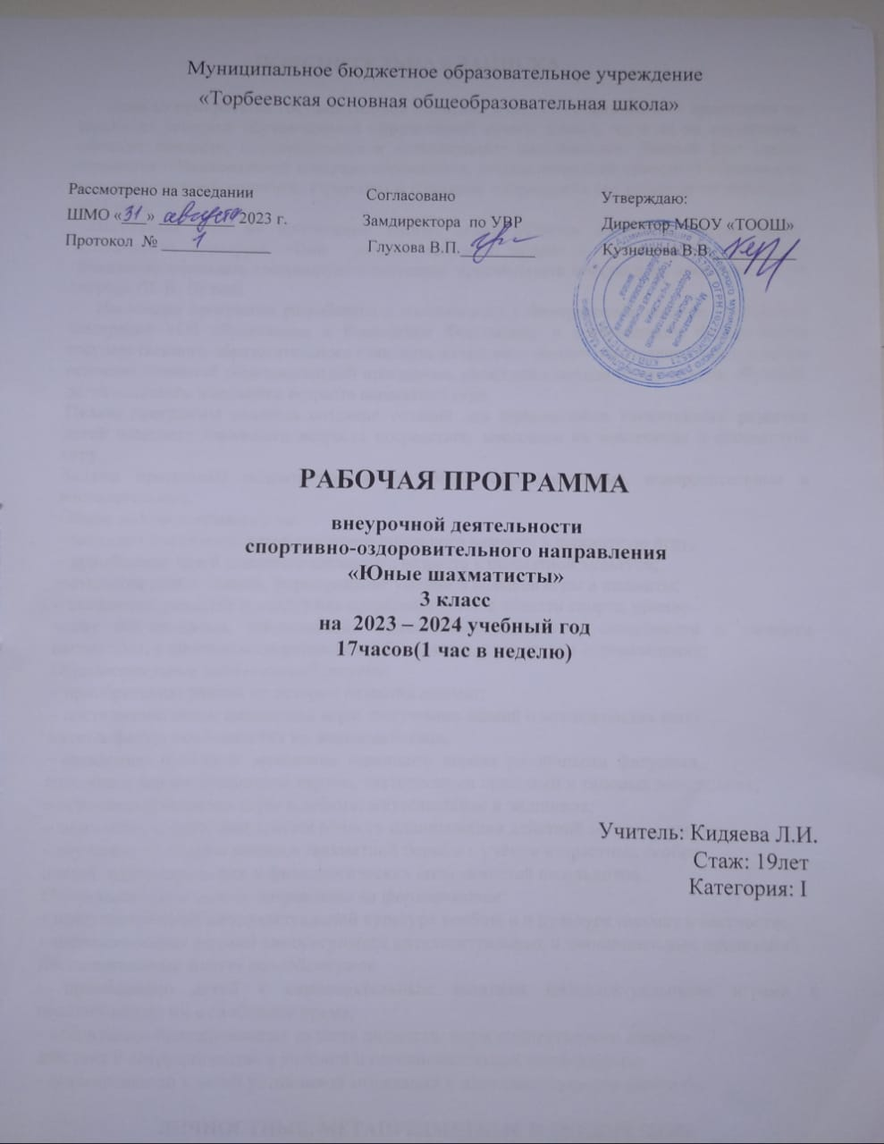

**ПОЯСНИТЕЛЬНАЯ ЗАПИСКА**

Один из приоритетов государственной политики в области образования – ориентация не только на усвоение обучающимися определённой суммы знаний, но и на их воспитание, развитие личности, познавательных и созидательных способностей. Данный факт нашёл отражение в Национальной доктрине образования, устанавливающей приоритет образования в государственной политике, стратегию и основные направления его развития на период до 2025 года.

Шахматная игра на протяжении многих веков является составной частью обще-человеческой культуры. «Они делают человека мудрее и дальновиднее, помогают объективно оценивать сложившуюся ситуацию, просчитывать поступки на несколько ходов вперёд» (В. В. Путин).

Настоящая программа разработана в соответствии с Федеральным законом Российской Федерации «Об образовании в Российской Федерации» и требованиями Федерального государственного образовательного стандарта начального общего образования к результатам освоения основной образовательной программы, раскрывает методические основы обучения детей младшего школьного возраста шахматной игре.

**Целью** программы является создание условий для гармоничного когнитивногоразвития детей младшего школьного возраста посредством массового их вовлечения в шахматную игру.

**Задачи** программы подразделяются на общие,образовательные,оздоровительные и воспитательные.

*Общие задачи направлены на:*

– массовое вовлечение детей младшего школьного возраста в шахматную игру;

– приобщение детей младшего школьного возраста к шахматной культуре;

– открытие новых знаний, формирование умений и навыков игры в шахматы;

– выявление, развитие и поддержка одарённых детей в области спорта, привле-

чение обучающихся, проявляющих повышенный интерес и способности к занятиям шахматами, в школьные спортивные клубы, секции, к участию в соревнованиях;

*Образовательные задачи способствуют:*

– приобретению знаний из истории развития шахмат;

– постижению основ шахматной игры, получению знаний о возможностях шах-

матных фигур, особенностях их взаимодействия;

– овладению приёмами матования одинокого короля различными фигурами,

способами записи шахматной партии, тактическими приёмами в типовых положениях;

– освоению принципов игры в дебюте, миттельшпиле и эндшпиле;

– знакомству с методами краткосрочного планирования действий во время партии;

– изучению приёмов и методов шахматной борьбы с учётом возрастных особен-

ностей, индивидуальных и физиологических возможностей школьников.

*Оздоровительные задачи направлены на формирование:*

– представлений об интеллектуальной культуре вообще и о культуре шахмат в частности;

– первоначальных умений саморегуляции интеллектуальных и эмоциональных проявлений.

*Воспитательные задачи способствуют:*

– приобщению детей к самостоятельным занятиям интеллектуальными играми и использованию их в свободное время;

– воспитанию положительных качеств личности, норм коллективного взаимо-

действия и сотрудничества в учебной и соревновательной деятельности;

– формированию у детей устойчивой мотивации к интеллектуальным занятиям.

**ЛИЧНОСТНЫЕ, МЕТАПРЕДМЕТНЫЕ И ПРЕДМЕТНЫЕ**

**РЕЗУЛЬТАТЫ ОСВОЕНИЯ УЧЕБНОГО КУРСА**

Программа «Юные шахматисты» предусматривает достижение школьниками начальных классов в процессе обучения определённых результатов – личностных, метапредметных и предметных.

*Личностные результаты* освоения программы отражают индивидуальные качества, которые обучающиеся должны приобрести в процессе освоения программного материала. К личностным результатам относят:

– формирование основ российской, гражданской идентичности;

– ориентацию на моральные нормы и их выполнение, способность к моральной децентрации;

– наличие чувства прекрасного;

– формирование основ шахматной культуры;

– понимание важности бережного отношения к собственному здоровью;

– наличие мотивации к творческому труду, работе на результат;

– готовность и способность к саморазвитию и самообучению;

– уважительное отношение к иному мнению;

– приобретение основных навыков сотрудничества со взрослыми людьми и сверстниками;

– воспитание этических чувств доброжелательности, толерантности и эмоционально-нравственной отзывчивости, понимания и сопереживания чувствам и обстоятельствам других людей;

– умение управлять своими эмоциями;

– дисциплинированность, внимательность, трудолюбие и упорство в достижении поставленных целей;

– формирование навыков творческого подхода при решении различных задач,

стремление к работе на результат;

– оказание бескорыстной помощи окружающим.

*Метапредметные результаты* освоения программы характеризуют уровеньсформированности универсальных учебных действий (УУД): познавательных, коммуникативных и регулятивных.

*Познавательные УУД:*

– умение с помощью педагога и самостоятельно выделять и формулировать по-

знавательную цель деятельности в области шахматной игры;

– владение способом структурирования шахматных знаний;

– способность выбрать наиболее эффективный способ решения учебной задачи в конкретных условиях;

– умение находить необходимую информацию;

– способность совместно с учителем ставить и формулировать задачу,

самостоятельно создавать алгоритмы деятельности при решении проблемы творческого или поискового характера;

– умение моделировать, а также владение широким спектром логических действий и операций, включая общие приёмы решения задач;

– способность строить логические цепи рассуждений, анализировать и просчитывать результат своих действий, воспроизводить по памяти информацию,

устанавливать причинно-следственные связи, предвидеть реакцию соперника, сопоставлять факты, концентрировать внимание, находить нестандартные решения.

*Коммуникативные УУД*:

– умение находить компромиссы и общие решения, разрешать конфликты на основе согласования различных позиций;

– способность формулировать, аргументировать и отстаивать своё мнение, вести дискуссию, обсуждать содержание и результаты совместной деятельности;

– умение донести свою точку зрения до других и отстаивать собственную позицию, а также уважать и учитывать позицию партнёра (собеседника);

– возможность организовывать и осуществлять сотрудничество и кооперацию с учителем и сверстниками, адекватно передавать информацию и отображать предметное содержание и условия деятельности в речи.

*Регулятивные УУД:*

– умение планировать, контролировать и объективно оценивать свои умственные, физические, учебные и практические действия в соответствии с поставленной задачей и условиями её реализации;

– способность принимать и сохранять учебную цель и задачу, планировать её

реализацию (в том числе во внутреннем плане), контролировать и оценивать свои действия, вносить соответствующие коррективы в их выполнение.

*Предметные результаты* освоения программы характеризуют умения и опытобучающихся, приобретаемые и закрепляемые в процессе освоения учебного предмета «Шахматы».

B результате освоения обязательного минимума знаний при обучении по данной программе обучающиеся начальной школы (1–4 классы) должны:

– приобрести знания из истории развития шахмат, представления о роли шахмат

их значении в жизни человека;

– владеть терминологией шахматной игры, понимать функциональный смысл и направленность действий при закреплении изученного шахматного материала;

– приобрести навык организации отдыха и досуга с использованием шахматной

игры.

**В результате освоения программы « Юный шахматист» обучающиеся должны знать /применять:**

– правила техники безопасности во время занятий;

– историю возникновения и развития шахматной игры;

– имена чемпионов мира по шахматам и ведущих шахматистов мира, какой вклад они внесли в развитие шахмат;

– вклад чемпионов мира по шахматам в развитие шахматной культуры;

– историю возникновения шахматных соревнований, правила проведения соревнований, шахматный этикет, а также какими личностными (интеллектуальными, физическими, духовно-нравственными) качествами должен обладать шахматист-спортсмен;

– историю развития шахматной культуры и спорта в России, выдающихся шахматных деятелей России;

– приобретённые знания и умения в самостоятельной творческой деятельности.

**К концу третьего учебного года (третьего класса) обучающиеся должны:**

– понимать основы разыгрывания дебюта и правильно выводить фигуры в начале партии;

– знать способы атаки на рокировавшегося и нерокировавшегося короля;

– защищать свои фигуры от нападения и угроз;

– решать шахматные задачи на тактику и видеть следующие тактические угрозы

в партиях: двойной удар, связку, ловлю фигуры, сквозной удар, мат на последней горизонтали, открытый и двойной шахи;

– ставить мат одинокому королю ладьёй и королём;

– разыгрывать шахматную партию с партнёром от начала и до конца, правильно выводя фигуры в дебюте;

– реализовывать большое материальное преимущество.

**СОДЕРЖАНИЕ УЧЕБНОГО ПРЕДМЕТА**

**Теоретические основы и правила шахматной игры**

*История шахмат*

Шахматная игра как спорт в международном сообществе; цели, задачи, оздоровительное и воспитательное значение шахмат. История зарождения и развития шахматной игры, её роль в современном обществе. Чемпионы мира по шахматам. Современные выдающиеся отечественные и зарубежные шахматисты.

*Базовые понятия шахматной игры*

Основные термины и понятия в шахматной игре: белое и чёрное поле, горизонталь, вертикаль, диагональ, центр, шахматные фигуры (ладья, слон, ферзь, конь, пешка, король); ход и взятие каждой фигурой, нападение, защита, начальное положение, ход, взятие, удар, взятие на проходе, длинная и короткая рокировка, шах, мат, пат, ничья, ценность шахматных фигур, сравнительная сила фигур, стадии шахматной партии, основные тактические приёмы; шахматная партия, запись шахматной партии, основы дебюта, атака на рокировавшегося и нерокировавшегося короля в начале партии, атака при равносторонних и разносторонних рокировках, основы пешечных, ладейных и легкофигурных эндшпилей.

Правила техники безопасности во время занятий шахматами, понятие о травмах и способах их предупреждения. Правила поведения шахматистов, шахматный этикет. Шахматные соревнования и правила их проведения.

Структура и содержание тренировочных занятий по шахматам. Шахматная комбинация: задачи на мат в два хода, тактические приёмы «завлечение», «отвлечение», «уничтожение защиты», «спёртый мат». Основы разыгрывания дебюта, атака на короля в дебюте. Основы пешечного эндшпиля: проведение пешки в ферзи, правило квадрата, отталкивание плечом, реализация лишней пешки.

*Практико-соревновательная деятельность*

Конкурсы решения позиций на дебютные ловушки, способы атаки на короля, уничтожение защиты, тактические приёмы «завлечение», «отвлечение», «спёртый мат».

*Соревнования*

Участие детей в шахматном турнире «Первенство класса».

Календарно - тематическое планирование

|  |  |  |  |
| --- | --- | --- | --- |
| Наименование раздела и тема урока | Кол-во часов | Дата проведения. | |
| план | факт |
| Из истории шахмат. Чемпионы мира по шахматам и выдающиеся шахматисты мира | 1 |  |  |
| Шахматные фигуры(повторение) | 1 |  |  |
| Нападение в шахматной партии. Шах и защита от него. Рокировка (повторение) | 1 |  |  |
| Шахматный турнир | 1 |  |  |
| Защита в шахматной партии: уход из-под нападения, уничтожение атакующей фигуры, защита фигуры | 1 |  |  |
| Защита в шахматной партии: перекрытие, контрнападение | 1 |  |  |
| Конкурс решения позиций: как бы вы сыграли? | 1 |  |  |
| Тактический приём «двойной удар» | 1 |  |  |
| Тактический приём «связка» | 1 |  |  |
| Конкурс решения позиций: как бы вы сыграли? | 1 |  |  |
| Тактический приём «ловля фигуры» | 1 |  |  |
| Тактический приём «сквозной удар» | 1 |  |  |
| Мат на последней горизонтали | 1 |  |  |
| Конкурс решения позиций: как бы вы сыграли? | 1 |  |  |
| Тактический приём «открытый шах» | 1 |  |  |
| Основы анализа шахматной партии | 1 |  |  |
| Шахматный турнир | 1 |  |  |
|  |  |  |  |
| Итого | 17 часов |  |  |
|  |  |  |  |
|  |  |  |  |
|  |  |  |  |
|  |  |  |  |
|  |  |  |  |
|  |  |  |  |
|  |  |  |  |
|  |  |  |  |
|  |  |  |  |
|  |  |  |  |
|  |  |  |  |
|  |  |  |  |
|  |  |  |  |
|  |  |  |  |
|  |  |  |  |
|  |  |  |  |